近年我國投資與對外貿易相關情勢演變之評析
二、貿易出超常年以中國大陸及香港為主，成為外需部分影響我經濟成長之關鍵地區
承上所述，近年我國對中國大陸地區出口市場之依賴程度正持續升高中，如再就整體對外貿易之出(入)超情形以觀，中國大陸仍係近年我國外貿出超之最主要貢獻者。以107年度為例，該年度我國整體對外貿易淨出超金額為495.8億美元，其中對中國大陸一地之貿易出超即達429.7億美元，幾近9成；如加計對其所屬香港地區之401.8億美元出超，總計高達831.5億美元之貿易出超已遠高於前揭107年度我國整體對外貿易淨出超金額(495.8億美元)，並成為抵銷對日本、歐洲、澳大利亞等國家(地區)貿易入超之主要來源。從附表9彙整之數據及附圖6可悉，此種情況近年來皆同，顯示我國對外貿易出超已常年高度倚賴中國大陸及香港市場，成為外需部分影響我經濟成長之關鍵地區。
附表9：近年我國對主要貿易地區(國家)之出入超情形 單位：億美元；%
項目  年度 | 出(入)超總額 | 年增率 | 出入超地區(國家)
項目  年度 | 出(入)超總額 | 年增率 | 中國大陸 | 香港 | 中國大陸及香港合計 | 美國 | 日本 | 東協十國 | 歐洲地區 | 澳大利亞
103 | 382.4 | 14.42 | 354.8 | 420.6 | 775.4 | 50.8 | -218.4 | 254.5 | -29.2 | -38.9
104 | 481.2 | 25.84 | 281.4 | 376.6 | 658.0 | 53.5 | -192.7 | 226.0 | -25.4 | -34.2
105 | 497.5 | 3.39 | 298.9 | 370.7 | 669.6 | 49.3 | -210.7 | 241.4 | -27.0 | -30.0
106 | 579.8 | 16.54 | 389.4 | 397.2 | 786.6 | 67.1 | -211.6 | 275.4 | -22.7 | -51.2
107 | 495.8 | -14.49 | 429.7 | 401.8 | 831.5 | 49.8 | -210.5 | 237.1 | -30.1 | -59.6
※註：1.資料來源，財政部「進出口貿易統計」。
2.表內「東協十國」含括國家同附表8註2。
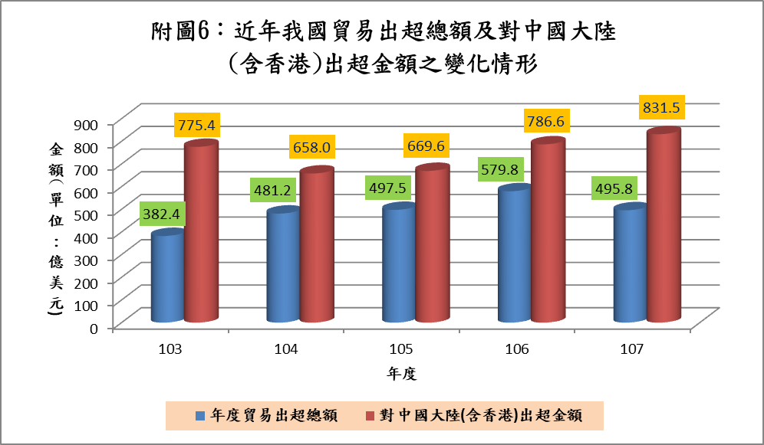
3.表內金額數據(-)表示入超。

